●●自治会地区防災計画（例）

年 月

〇〇自治会
〇〇自主防災会

目次
１ 基本方針 1
２ 計画策定の範囲 2
３ 地区の特性と予想される災害 2
４ 避難所等 5
５ 活動体制 6
６ 平常時の取組 7
７ 防災資機材等の整備 9
８ 災害時の活動 9
８-１地震時の活動 9
８-２風水害時の活動 11
９ 安否確認の方法 12
10 避難行動要支援者の支援の取組 12
11 避難のルール 13
12 日ごろからの備え（各世帯が実施すること） 14
13 他組織との連携 15
14 計画の見直し等 15

１ 基本方針
この計画案は、参考に作ったものです。まずは地域内でできることのみを抜粋したり検討して計画を作成してみましょう。
活動をしていく中で、計画の見直しに合わせ、内容を充実させていきましょう。
栃木市民憲章『交通安全や防災を心掛け、互いに助け合います。』を理念に、この計画の基本方針と活動目標を以下のとおり定める。

１ 基本方針
・平常時及び災害時における地域防災力を高めることにより、地域コミュニティの維持・活性化をする。
・地域に暮らす住民一人ひとりが協力して防災活動をはじめとした協力体制を構築する。
・平常時から関係する団体と地域が一体となって、目標に向けて連携体制を構築する。

２ 活動目標
（１）平常時の目標
・防災知識の普及啓発や訓練を毎年継続して実施する。
・訓練や研修により、住民一人ひとりが最適な避難方法を自分で選択できるようにする。
・災害時の避難方法や地域の避難場所、情報入手方法を知っている割合を令和■■年までに○○％にする。
・家具の転倒防止を行なっている割合を令和■■年までに○○％にする。
・ガラス飛散防止を行っている割合を令和■■年までに○○％にする。
・７日分以上の食料や水、日用品の備蓄を行なっている割合を令和■■年までに○○％にする。
・火災報知機の設置割合を令和■■年までに○○％にする。
・感震ブレーカーの設置割合を令和■■年までに○○％にする。
（２）地震に対する目標
・地震による犠牲者をゼロにする。
・３分、３時間、３日間を自助・共助で乗り切る。
（３）風水害に対する目標
・逃げ遅れをゼロにするため、気象情報や市からの避難情報により、住民一人ひとりが最適な避難を自分で考え、実施する。

３ 長期的な活動計画
・一時避難場所である「●●自治会公民館」の耐震化工事
・避難に支援が必要な人の個別避難計画の策定
・自治会への全住民の加入促進

２ 計画策定の範囲
わかる範囲で記載しましょう。旧市内（町単位）や旧町（大字単位）であれば、市HP「住民基本台帳人口町内別一覧表」にて、人口と世帯数の確認ができます。
１ 地区の人口等
・この計画は地区内の住民全てを対象とし、本地区の人口、世帯数等は次のとおり。
・本地区での人口は、近年、（減少・横ばい・増加）傾向にある。
・高齢化の状況については、６５歳以上の高齢者人口の割合が〇〇％となっており、高齢化が進んでいる。
（ 年 月現在）
地区名 | 人口 | 世帯数 | 65歳以上人口 | 避難行動要支援者
 | 人 | 世帯 | 人 | 人
 | 人 | 世帯 | 人 | 人

３ 地区の特性と予想される災害
地区の特性
１ 地区特性
「栃木市防災ハザードマップ」「重ねるハザードマップ（国交省）」「浸水ナビ（国交省）」「地震ハザードステーション（J-SHIS）」などから確認した地区の地形的な特徴や予想される危険性などは次のとおり。

【記載例】
・高低差の少ない平地に家屋等が多い地区である。
・山麓部の住宅地で斜面地が多い地区である。
・水田の埋め立てによって形成された軟弱地盤の地区である。
・砂防指定地に指定された場所がある。
・対象地区内に土砂災害危険箇所がある。
・○○川が過去に大雨で氾濫したことがある。
・地区内の大部分において〇〇川の洪水による浸水想定が0.5ｍ～3.0ｍと想定されている。
・〇〇川が氾濫した場合の浸水継続時間は、〇時間～〇時間と想定されている。
・狭あい道路が多く、火災時に消防車等の侵入ができない場所がある。

２ 地区の災害履歴
発生年月日 | 原因 | 被害状況
 | 地震
 | 台風
 | 竜巻
 | 大雨

３ 土砂災害（特別）警戒区域内にある要配慮者利用施設
区域名称 | 施設名 | 所在地 | 施設の種類
土砂災害
警戒区域
土砂災害特別警戒区域

４ 浸水想定区域内にある要配慮者利用施設
河川の名称 | 施設名 | 所在地 | 施設の種類
〇〇川
△△川

予想される災害
１ 地震
≪栃木市直下地震（M6.9）による市内の予測震度と液状化危険度≫
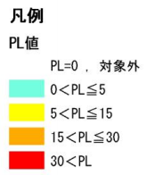
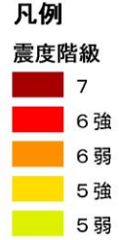
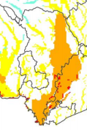
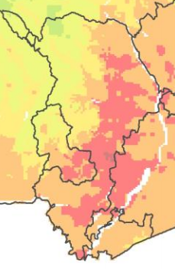
（栃木市地域防災計画）

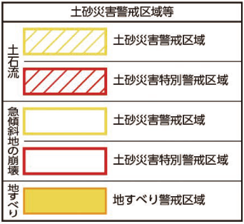
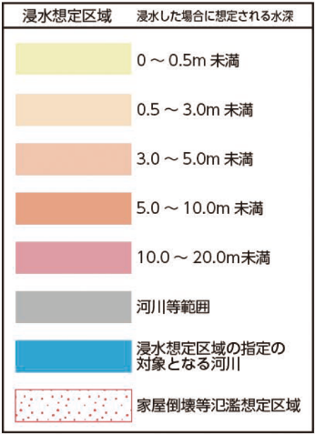
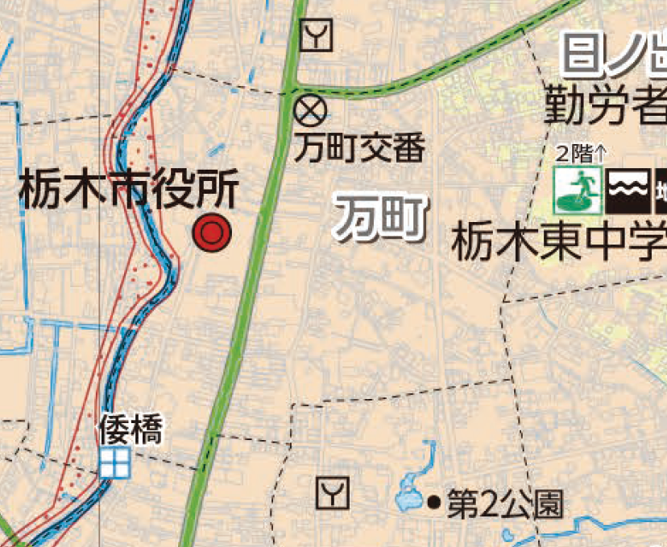
２ 水害
（2019年3月栃木市防災ハザードマップ）
ハザードマップをここに張り付けましょう。

４ 避難所等
（１）指定緊急避難場所・指定避難所（市が指定）
 | 施 設 名 | 所 在 地 | 指定緊急避難場所 |  |  | 指定避難所
 |  |  | 土砂 | 洪水 | 地震 |  | 収容人数
1 | 〇〇小学校 | ●●町123-4 | 〇 | 〇 | 〇 | 〇 | 150
2 | ××中学校 | ●●町234-5 | 〇 | 〇 | 〇 | 〇 | 210
3 | △△公民館 | ●●町345-6 | 〇 | 〇 | 〇 | 〇 | 110
（2019年3月 栃木市防災ハザードマップ）

（２）一時避難場所（地区で決めた避難所）
施設名 | 所在地 | 対応可能な災害
 |  | 土砂、水害、地震
 |  | 地震

（３）避難所の管理・運営
・災害時における避難所管理・運営については、施設管理者、避難者、災害ボランティア団体等の協力を得ながら自主的に行う。
・指定避難所については、開設に併せ、市と協力して受付や名簿の確認等を行う。
・住民一人ひとりが「自ら協力できること」に積極的に加わる。
・住民一人ひとりの体調、状況、男女の性差、家族の状況等に気配りをする。

５ 活動体制
１ 防災組織の編成
災害発生時の応急活動を迅速かつ効果的に行うため、また、平常時の活動をより円滑に行うため次のとおり防災組織を編成する。
会 長
副会長
防災委員
救出救護班長
水防消火班長
総務情報班長

避難誘導班長
給食給水班長
班構成員
班構成員
班構成員
班構成員
班構成員
組織体系図
班編成も組織の規模や地域の実情によって異なるため、まずは地域に必要な最低限の班編成から徐々に編成を充実させていきましょう。

２ 地区の対策（警戒）本部設置場所
施設名 | 所在地 | 対応可能な災害
 |  | 土砂、水害、地震
 |  | 地震
３ 任務分担
編成班名 | 日常の役割 | 災害時の役割
総務情報班 | 全体調整  他機関との連絡調整  避難行動要支援者の把握  情報の収集・伝達  広報活動 | 全体調整  他機関との連絡調整  被害・避難状況の全体把握  （避難行動要支援者の避難状況等）  状況把握  報告活動
水防消火班 | 器具点検  防火広報 | 水防活動  初期消火活動
救出救護班 | 資機材調達・整備 | 負傷者等の救出  救護活動
避難誘導班 | 避難路（所）・標識点検 | 住民の避難誘導  安否確認
給食給水班 | 器具の点検 | 水、食料等の配分  炊出し等の給食・給水活動

６ 平常時の取組
１ 防災知識の普及・啓発
市や県が実施する研修等に積極的に参加し、防災に関する知識の習得に努めるとともに、地域住民の防災意識を高揚するため、次により防災知識の普及・啓発を行う。
（１）普及・啓発事項
① 防災計画に関すること。
② 地震、風水害等についての知識（初動対応含む）に関すること。
③ 家庭における住宅の耐震化、家具の転倒防止に関すること。
④ 家庭における飲食料・日用品等の備蓄に関すること。
⑤ 避難に関すること。
（２）普及・啓発の方法
① 広報誌、パンフレット等の配布
② 座談会、講演会等の開催
（３）実施時期
・火災予防運動期間、防災の日等防災関係諸行事の行われる時期に行うほか、他の催し物に付随する形式で随時実施する。

２ 防災訓練
大地震等の災害の発生に備えて、情報の収集・伝達、消火、避難等が迅速かつ的確に行えるようにするため、毎年防災訓練を実施する。
実施時期は、毎年〇〇月を予定する。
【訓練メニュー（参考）】
内容 | 風水害・土砂災害対応 | 地震対応
避難時の訓練 | 情報収集・伝達訓練  避難訓練  避難路・避難場所確認訓練  地区の危険個所の把握・話合い  避難行動要支援者の把握 | 避難路・避難場所確認訓練  地区の危険個所の把握・話合い  避難行動要支援者の把握
避難後の訓練 | 避難所開設・運営訓練  HUG（避難所運営ゲーム）  炊出し訓練  物資配給訓練 | 避難所開設・運営訓練  HUG（避難所運営ゲーム）  炊出し訓練  物資配給訓練
発災後の初動行動の  訓練 | 土のう作り  積み土のう工法 | シェイクアウト訓練(※)  初期消火訓練  応急救護訓練  防災資機材取扱い訓練
※ シェイクアウト訓練とは、地震時にいち早く身の安全を確保するための初動作をとる訓練。
３ 情報の収集・伝達手段の確認
被害状況等を正確かつ迅速に把握し、適切な応急措置をとるため、情報の収集・伝達を次により行うこととし、情報の取得源や伝達手段を日頃より確認しておく。
（１）情報収集の手段
・総務情報班員は、地域内の災害情報、防災関係機関および報道機関等の提供する情報を収集する。
・避難情報等の収集にあたっては、下表を参考にする。
（２）情報伝達の方法
・情報の伝達は、電話、テレビ、ラジオ、インタ－ネット、携帯無線機、伝令等による。
≪参考：避難情報等の収集方法≫
参考とする情報 | 収集方法
気象情報 | 〇テレビ、ラジオ  〇防災アプリ（Yahoo!防災速報、NHKニュース・防災）  〇インターネット  ・気象庁HP （https://www.jma.go.jp）  〇栃木県防災メール（登録制）
洪水予報・河川水位 | 〇テレビ、ラジオ  〇防災アプリ（Yahoo!防災速報、NHKニュース・防災）  〇インターネット  ・国土交通省「川の防災情報」（https://www.river.go.jp/）  ・気象庁HPの指定河川洪水予報サイト  （https://www.jma.go.jp/jp/flood/）  ・とちぎリアルタイム雨量河川水位観測情報  （https://www.dif.pref.tochigi.lg.jp/index.asp）  〇栃木県防災メール（登録制）
避難情報等  〇高齢者等避難  〇避難指示  〇緊急安全確保 | 〇テレビ、ラジオ 〇屋外スピーカー  〇緊急速報メール  〇防災アプリ（Yahoo!防災速報、NHKニュース・防災）  〇インターネット  ・栃木市HP （https://www.city.tochigi.lg.jp/）  ・栃木市ツイッター ・栃木市フェイスブック

４ 出火防止対策
初期消火の備えとして、各家庭に消火器、水バケツ、消火砂等の設置を促進する。
大地震時等においては、火災の発生が被害を大きくする主な原因であるので、出火防止の徹底を図るため、毎月○日を「防災の日」とし、各家庭において、主に次の事項に重点をおいて点検整備する。
① 火気使用設備器具の整備及びその周辺の整理整頓状況
② 可燃性危険物品等の保管状況
③ 消火器等消火用資機材の整備状況
④ 住宅用火災警報器の設置状況
⑤ その他建物等の危険箇所の状況

７ 防災資機材等の整備
（１）整備計画
・メガホン、ライト、救急箱、救急用担架、簡易トイレ、備蓄食料などを地域の実情に合わせて、毎年、役員等で話合い、防災資機材等の整備を進める。
（２）定期点検
・毎年出水期までに防災倉庫等の資機材が台帳どおり整理されているか在庫数を確認し、資材の不足、機材の更新が必要な場合は、適宜資機材の補充を行う。
（３）備蓄物資・資機材一覧
・地区で管理している備蓄物資・資機材は、「資料編２」のとおり。

８ 災害時の活動
・災害時の活動は、自身と家族の安全を確保してから行うものとする。
・活動に当たっては、無理をせず、自身の身の安全を最優先に行う。

８-１ 地震時の活動
災害警戒（対策）本部体制の確立
次の事象が生じたときは、防災組織役員及び総務情報班は、自主的に○○○に集まり、災害警戒（対策）本部を設置する。
災害警戒本部 | 震度５弱の地震が発生したとき
災害対策本部 | 震度５強以上の地震が発生したとき

震度５弱時の対応（災害警戒本部設置）
【防災組織役員と総務情報班】
・それぞれが自主的に〇〇〇に集まり、災害警戒本部を設置する。
・総務情報班は、テレビ、インターネット等により情報を収集する。
・会長は、避難誘導班に避難行動要支援者の安否を確認させる。
・被害が発生している場合は、災害対策本部に切り替え各班で対応に当たる。
【避難誘導班】
・避難行動要支援者の安否確認を行う。
・必要に応じ、本部へ支援を求める。
【水防消火班、救出救護班、給食給水班の各班員】
・各班員は、自宅周辺で被害があった場合は、各班長へ報告する。
・班長からの指示があるまで自宅で待機する。

震度５強以上時の対応（災害対策本部設置）
【防災組織役員と総務情報班】
・それぞれが自主的に〇〇〇に集まり、災害対策本部を設置する。
・会長は、被害情報の把握に努め、各班に指示を出し対応に当たらせる。
・各班長は、会長の指示により災害対応に当たる。
・総務情報班は、災害情報を収集し、必要に応じて地域住民に伝達する。
・総務情報班は、地域住民の安否情報を集約し、随時会長に報告する。
・総務情報班は、各班から入手した情報を整理し記録する。
【水防消火班】
・火災を発見しない限りは、まずは災害対策本部へ集合する。火災を発見した場合は、消防署並びに災害対策本部に連絡を入れた後、現地で消火作業に当たる。
・班長の指示により、火災発生現場に駆けつけ消火作業を行う。
・状況によっては、救出救護班とともに救護活動を行う。
・地域住民の安否が確認できたら、道路や山の斜面に亀裂等が無いか被害状況を点検し、異常が見られた場合は市に連絡する。
【救出救護班】
・家屋倒壊などの被害が見られない場合は、まずは災害対策本部に集合する。
・地域内をパトロールして、被害状況を把握する。
・班長の指示により、要救助者の救助活動を行う。
・負傷者が医師の手当を要する場合は、医療機関又は防災関係機関の設置する応急救護所に搬送する。
≪地域内の病院・診療所≫
 | 名称 | 所在地 | 連絡先
１
２
３
・状況によっては、水防消火班とともに消火活動を行う。
【避難誘導班】
・災害対策本部に直接参集せず、複数名で隣保単位に集合して、地域住民（避難行動要支援者を含む）の安否確認を行う。
・避難行動要支援者の個別支援者は、直接担当する要支援者の安否確認を行う。
・可能な限り班長に安否確認を開始する旨の連絡を入れ、終了後は結果報告を行う。
・安否確認中に火災又は要救助者を発見した場合は、消防署及び災害対策本部に対して消火又は救助を要請し、他者が到着するまで応急対応を行い、他者が到着後は安否確認を継続する。
・避難者を安全なところに待機させておき、安否確認が終了した後、揃って避難所へ避難させる。
【給食給水班】
・地震災害の初動時には、避難誘導班とともに地域住民の安否確認を行う。
・市から提供された飲料水、水道、井戸等により確保した飲料水により給水活動を行う。

８-２ 風水害時の活動
災害警戒（対策）本部体制の確立
次の事象が生じたときは、防災組織役員及び総務情報班は、自主的に○○○に集まり、災害警戒（対策）本部を設置する。
災害警戒本部 | 大雨･洪水警報が発表されたとき
災害対策本部 | 避難情報（高齢者等避難、避難指示）が発令されたとき  土砂災害警戒情報が発表されたとき

災害警戒本部設置時の対応（風水害）
【防災組織役員と総務情報班】
・緊急連絡網により、防災組織の会員（地域内の全世帯）に災害警戒本部の設置を連絡する。
・避難行動要支援者に対して、個別支援者を通じて災害警戒本部の設置を連絡する。
・総務情報班は、集合後、テレビやインターネット等により気象情報を収集する。
・総務情報班は、地域住民に注意喚起をする。
【水防消火班】
・班長の指示により、区内の危険箇所や冠水箇所をパトロールする。
・異常があった場合は、本部へ連絡する。
【救出救護班】
・救助用具をすぐに持ち出しできるよう事前準備を行う。
【避難誘導班】
・避難行動要支援者の所在（自宅か自宅以外か）を電話連絡等にて確認し、避難の必要性を事前に確認する。
・避難行動要支援者に対して、いつでも避難できるように非常持出品（食料、常備薬等）等避難のための事前準備を促す。
【給食給水班】
・非常食など備蓄物資の点検を行う。
【その他の班員】
・直接役割の無い班員は、班長からの指示があるまで自宅待機とする。

災害対策本部設置時の対応（風水害）
【防災組織役員と総務情報班】
・会長は、気象状況や河川水位の把握に努め、各班に指示を出し対応に当たらせる。
・各班長は、会長の指示により災害対応に当たる。
・総務情報班は、災害情報を収集し、必要に応じて地域住民に伝達する。
・総務情報班は、地域住民の安否情報を集約し、随時会長に報告する。
・総務情報班は、各班から入手した情報を整理し記録する。
【水防消火班】
・河川水位が堤防高近くになった時や内水氾濫の恐れがあるときなどに、浸水被害を防ぐため、地域内の必要な場所に積土のうを行う。また、市や消防からの要請に協力する。
【救出救護班】
・救助が必要な者を救助する。
【避難誘導班】
・警戒レベル３高齢者等避難を避難支援開始の目安とし、避難行動要支援者の避難支援を行う。
・水平避難が必要な地域住民に対して、電話等で避難の呼びかけを行う。
・警戒レベル４避難指示を合図とし、水平避難が必要な者を一定のエリアごとになるべく集団で避難させる。
【給食給水班】
・備蓄物資や各家庭から持ち寄った食材で炊き出しを行い、災害対応従事者の後方支援を行う。
・水害時の避難所における食料、飲料水、毛布などは避難者が各自で持参することが原則であるが、不足が生じる場合に備えて、予め準備しておく。
安否確認の方法について、例を３パターンを掲載しております。組織内で検討して、必要に応じて修正してください。
※１と２の組み合わせが一番良いと思われますが、各組織でやりやすい方法を検討してください。

９ 安否確認の方法
パターン１ 訪問型
・避難誘導班が、各世帯を訪問して安否を確認し、安否確認の結果を総務情報班へ報告する。
パターン２ 掲出型
・各世帯は、無事であることがわかるように玄関やドアノブ等に安否確認用の黄色いタオル（張り紙等でも可）を掲出し、安否を知らせる。避難誘導班は、黄色いタオル等の掲出がない世帯を訪問し安否確認を行い、安否確認の結果を総務情報班へ報告する。
パターン３ 報告型
・各世帯は、無事の場合には、自分が所属する自治会の班の班長に無事であることを伝える。報告を受けた自治会の班の班長は、安否確認の結果を避難誘導班へ報告し、避難誘導班は総務情報班へ伝達する。

10 避難行動要支援者の支援の取組
日ごろからの心掛け
（１）困ったときこそ温かい気持ちで接する
・非常時こそ、不安な状況に置かれている人にやさしく接する必要があることから、困っている人や避難行動要支援者には、思いやりの心を持って接する。
（２）日頃から積極的にコミュニケーションを図る
・いざというときに円滑に支援ができるよう、日頃から積極的に避難行動要支援者とのコミュニケーションを図る。

活動内容
（１）避難行動要支援者の台帳・マップ等の作成
・災害時に避難状況を把握するため、避難行動要支援者の台帳・マップ等を作成する。なお、行政、社会福祉協議会、民生委員・児童委員、訪問介護員、ボランティア、自治会等と連絡を取り合って定期的に内容を更新する。
（２）避難行動要支援者の避難誘導、救出・救護方法等の検討
・避難行動要支援者に対する円滑な避難誘導や効果的な救出・救護活動等についてあらかじめ検討し訓練等に反映させる。
（３）個別避難計画の作成
・隣近所の助け合いが重要であることから、避難行動要支援者に対して、平素から複数名の個別支援者を定めて、個別避難計画を作成するよう努める。なお、計画は、洪水や土砂災害などのリスクの高い場所に住んでいたり、体が不自由で一人暮らしの方など、優先度の高い人から作成を進める。

11 避難のルール
共通事項
・非常時持出品を確認し、それを持って避難する。
・避難の際は、隣近所に声をかける。
・地域外へ避難する場合は、班長へ連絡をする。

地震時
・グラっと来たら、まず身の安全を確保する。
・揺れがおさまったら火の始末を行う。
・家族等の安否確認や屋内の安全確保をする。
・無事であることがわかるように玄関やドアノブ等に安否確認用の黄色いタオル（張り紙等でも可）を掲出し、安否を知らせる。
・隣近所の安否確認を行う。
・避難をする時は、通電火災等の二次災害発生防止のため、電気器具等の電源を切り、ブレーカーを落とし、ガスの元栓を閉める。

風水害時
ハザードマップ等を活用して自分がいる場所の状況を事前に確認し、想定される事象により避難方法を選択する。
【安全な場所にいる場合】
・避難する必要はない。周囲が落ち着くまで、その場で身の安全を確保する。
【家屋倒壊等氾濫想定区域の内側にいる場合】
・危険な状況になる前に、安全な場所へ避難をする。
【土砂災害（特別）警戒区域の内側にいる場合】
・土砂災害警戒情報が発表されたら、安全な場所へ避難をする。ただし、マンション等の上層階に住んでいる場合は、自宅で安全確保をすることも可能。
【浸水想定0～0.5ｍの区域にいる場合】
・床下浸水が想定される区域であるため、自宅で安全確保を図る。避難する場合は、早めに安全な場所へ避難する。
・浸水時に水道や電気、下水道が使用できないことが想定されるため、自宅で対策をする。
【浸水想定0.5～3.0ｍの区域にいる場合】
・床上浸水が想定されるが２階までは浸水しないため、自宅の２階で安全確保を図る。避難する場合は、早めに安全な場所へ避難する。
・浸水時に水道や電気、下水道が使用できないことが想定されるため、自宅で対策をする。
【浸水想定3.0ｍ以上の区域にいる場合】
・早めに安全な場所へ水平避難をする。

12 日ごろからの備え（各世帯が実施すること）
災害時に地域内の減災や助ける側になるためには、平常時からの備え（自助）が大切であることから、地域住民全員が下表のとおりの備えを実践することを目標とする。
何を | 誰が | どのように
７日分以上の水・食料・生活物資の備蓄 | 家族全員 | 家庭内流通備蓄（ローリングストック）の推進（購入→備蓄→消費）
避難場所・避難所の確認 | 世帯主が呼びかけ | 家族会議で場所を確認する。現地に徒歩で行動してみる
安否確認方法の確認 | 世帯主が家族に呼びかけ | 伝言ダイヤル171の使い方。電話不通時のメモの書き方・置く場所の確認。定時集合場所の確認
自宅及びその周辺の災害リスクの確認 | 家族全員 | 歩いて自宅敷地及びその周辺を確認
建物の耐震化 | 世帯主 | 耐震診断を実施後、資金計画を立案し実施  ※市の補助制度有
家具の転倒防止 | 家族全員 | L字金具等による固定若しくは配置換え
ガラス飛散防止フィルム張り | 家族全員 | 計画的にフィルム張りを実施
土のう袋、砂の備蓄 | 世帯主 | ホームセンター等で土のう袋を購入。砂を確保できる場所の事前確認

13 他組織との連携
防災訓練や災害時の応急活動については、地域内の各種団体、他の防災組織や災害ボランティア団体等と連携を図り、相互に協力しあうものとする。

14 計画の見直し等
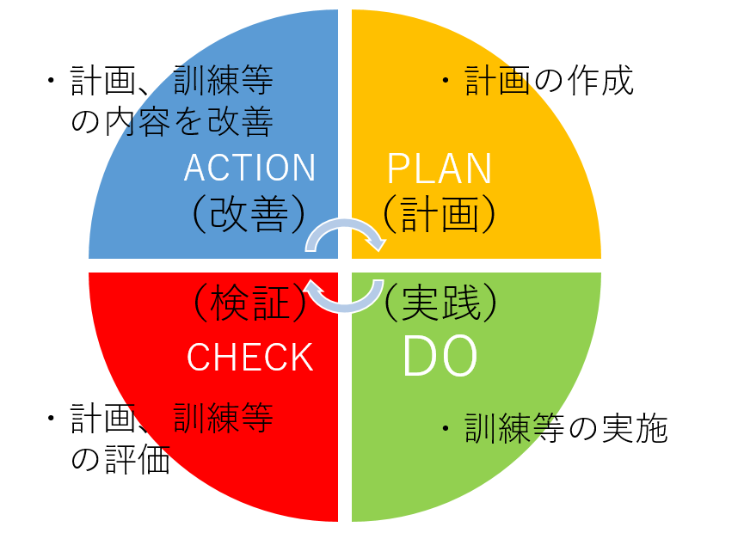
・地区の防災力を向上させるため、防災組織の活動における問題点や課題の解決に向けた具体策を検討し、必要に応じてこの計画の修正を行う。
・訓練等で明らかとなった課題や地区の自然環境や人口・社会情勢の変化などにあわせて計画の見直しに取り組むものとする。
・計画を見直した場合は、説明会やチラシ等に
より地域住民全体に伝達し、市へ報告する。

地区防災マップ
資料編１

地区住民が作成した防災マップを挿入してください。

市が作成した「栃木市防災ハザードマップ」などを参考に作成してください。
（記載する情報の例）
・避難場所
・避難行動要支援者世帯
・官公署、公共施設
・防災倉庫
・消防設備（消火栓、防火水槽）
・危険な場所（狭い道、河川、がけ地など）
※街歩きを実施し、地区の特性を知るとともに、情報を共有しましょう。

備蓄物資・資機材一覧表
※ 地区で備えているものを全て記載してください
資料編２

（令和 年 月 日現在）
No. | 購入年月日 | 備品名 | 数量 | 単位 | 保管場所 | 備考
１
２
３
４
５
６
７
８
９
10
11
12
13
14
15
16
17
18
19
20
21
22
23
24
25

